Neue Produktgruppe: Elektro-Warmwassersysteme von Viessmann

Komfortable Warmwasserbereitung mit Vitotherm

Im Rahmen der Energiewende und mit dem Ausbau von Windkraft- und Photovoltaikanlagen wird Strom zu einem der wesentlichen Energieträger im Wärmemarkt. Viessmann erweitert deshalb das Komplettangebot um elektronisch geregelte Durchlauferhitzer, Kompakt- und Minidurchlauferhitzer sowie wandhängende Elektro-Speicher und Kleinspeicher. Fachhandwerker erhalten damit alles aus einer Hand: Effiziente Wärmeerzeuger für alle Energieträger, innovative Brennstoffzellen-Heizgeräte für die gleichzeitige Erzeugung von Strom und Wärme, leistungsstarke Photovoltaikanlagen und Stromspeicher sowie die komplette Systemtechnik.

Elektro-Durchlauferhitzer für höchste Komfortansprüche

Die modernen, vollelektronischen Vitotherm Durchlauferhitzer sind günstig in der Anschaffung, verbrauchen nur dann Strom, wenn warmes Wasser von einer Zapfstelle angefordert wird, und verursachen keine Wartungskosten. Neben den günstigen Kosten profitiert der Nutzer vom Bedienkomfort – die Geräte sind gradgenau einstellbar und halten diese Temperatur auch bei gleichzeitiger Warmwasseranforderung mehreren Zapfstellen. Die Komfort-Durchlauferhitzer Vitotherm EI2, EI4 und EI6 bieten Nennleistungen von 18 bis 27 Kilowatt und die Kompaktlösungen Vitotherm EI3 und EI5 von 3,5 bis 13,5 Kilowatt.

Vitotherm EI2 – vollelektronisch mit Farb-Display und 4-S-Funktion

Im vollelektronischen Vitotherm EI2 mit Farb-Display und 4-S-Funktion gewährleisten Zu-, Auslauf- und Durchfluss-Sensoren zur stufenlosen automatischen Leistungsanpassung sowie ein prozessorgesteuertes Motorventil die gradgenaue und konstante Wassertemperatur (30 bis 60 °C) bei maximaler Durchflussmenge. Das Gerät ist für die Leistungen 18, 21 und 24 Kilowatt ausgelegt. Wellness-Duschprogramme, Eco-Funktionen, programmierbare Speicherfunktionen und eine Wassermengenautomatik sorgen für besonderen Warmwasserkomfort. Das Mulitfunktionsdisplay zeigt Temperaturen, Durchflussmenge, Energieverbrauch und Uhrzeit an.

Förderung beim Austausch eines alten Durchlauferhitzers

Beim Austausch eines alten Durchlauferhitzers gegen einen modernen Vitotherm EI2 sind 100 Euro Förderung erhältlich. Alle Informationen dazu unter:
www.foerderung-durchlauferhitzer.de

Vitotherm EI4 – der Allrounder mit 3-S-Funktion

Der elektronisch geregelte Durchlauferhitzer Vitotherm EI4 mit den wählbaren Leistungen 18, 21 und 24 Kilowatt, zeichnet sich durch seine stufenlose Temperaturwahl von 30 bis 55 °C aus. Bei 43 °C lässt sich ein dauerhafter Verbrühschutz einstellen. Der Allrounder mit 3-S-Funktion verfügt über Zu- und Auslauftemperatursensor und einen Durchflusssensor zur stufenlosen Leistungsregulierung.

Vitotherm EI6 – ideal für das Objektgeschäft mit 2-S-Funktion

Ideal für das Badezimmer – mit einem dreistufigen Temperaturwahlschalter für 30, 45 und 55 °C bietet Vitotherm EI6 stets die Wunschtemperatur zum Baden und Duschen. Die 2-S-Funktion umfasst einen Zulauftemperatur- sowie einen Durchfluss-Sensor mit Leistungsregulierung. Vitotherm EI6 empfiehlt sich im Objektgeschäft, bei Mehrfamilienhäuser zum Austausch von Altgeräten und in der Sanierung.

Vitotherm EI3 – kompakt und platzsparend

Besonders für die Küche eignet sich der elektronische Durchlauferhitzer Vitotherm EI3. Er liefert gradgenau einstellbare Warmwassertemperaturen. Vorerwärmtes Wasser bis 55 °C kann durch den Kompakt-Durchlauferhitzer nacherwärmt werden. Das elektronische Sicherheitskonzept und der integrierte Verbrühschutz sorgen für Sicherheit. Mit einer Einbautiefe von nur zehn Zentimetern lässt sich das kompakte und platzsparende Gerät einfach unter der Spüle oder einem Handwaschbecken installieren.

Vitotherm EI5 – Warmwasserkomfort im Miniformat

Effizient, hydraulisch gesteuert und preisattraktiv – der Mini-Durchlauferhitzer Vitotherm EI5 ist ideal für die Warmwasserversorgung eines einzelnen Handwaschbeckens, beispielsweise auf der Gästetoilette oder in Bürogebäuden. Das Gerät wird mit 3,5, 5,7 und 6,5 Kilowatt Leistung angeboten, eignet sich zur Untertischmontage und zum Anschluss an jede handelsübliche Druck- oder drucklose Armatur.

Vitotherm EW4 und EW6: Elektro-Wandspeicher bis 150 Liter Speicherinhalt

Zur Installation im Bad oder Hauswirtschaftsraum sind die Wandspeicher Vitotherm EW4 und EW6 konzipiert. Sie stehen mit Speicherinhalten von 30 bis 150 Liter zur Verfügung. Ab einem Volumen von 80 Liter haben die Geräte genügend Reserve für ein Wannenbad. Die Versorgung mehrerer Zapfstellen ist ebenfalls möglich – etwa gleichzeitig am Waschtisch und in der Dusche. Bei Bedarf wird die Schnellaufheiztaste aktiviert.

Die Temperatur ist stufenlos und gradgenau von 35 bis 85 °C einstellbar. Der Vitotherm EW4 verfügt über ein elektronisches Tastenfeld, der EW6 über einen Drehknopf.

Eco-Funktionen für hohe Effizienz

Drei voreinstellbare Eco-Funktionen unterstützen den effizienten und wirtschaftlichen Betrieb des Vitotherm EW4:

- Eco Balance
Funktion für stets höchsten Warmwasserkomfort. Dafür lässt sich die Solltemperatur manuell zwischen 61 und 85 °C einstellen. Erkennt das Gerät im Verlauf einer Woche eine geringe Warmwasserentnahme, reduziert es die Solltemperatur automatisch auf 60 °C und spart Energie.

- Eco Efficiency
Zusätzliche Energieeinsparung: Erst nach der Entnahme von 40 Prozent des Speicherinhalts heizt das Gerät automatisch bis zur Solltemperatur von 60 °C auf.

- Eco Energetic
Das Gerät wertet eine Woche lang die Entnahmezeiten und
-mengen aus. In der Folgewoche steht dann die benötigte Mischwassermenge zur Verfügung. Dieser Energiesparmodus ist optimal, wenn jeweils zur gleichen Zeit warmes Wasser gezapft wird, etwa vor der Arbeit oder der Schule. Ändern sich die Entnahmezeiten, beispielsweise im Urlaub, passt sich der Vitotherm EW4 selbsttätig auf das neue Verbrauchsverhalten an.

7-Segment-Display zeigt Betriebszustand

Alle Grundeinstellungen werden einmalig direkt am digitalen Bedienfeld vorgenommen und bleiben gespeichert. Darüber hinaus zeigt das hinterleuchtete Display die verfügbare Warmwassermenge, den Energieverbrauch, die jeweils eingestellte Wunschtemperatur sowie diverse Angaben zum aktuellen Betriebsstatus an. Das Gerät verfügt über eine Fremdstromanode.

Vitotherm ES2 und ES6: Kleinspeicher mit Sparpotenzial

Mit einem Speichervolumen von fünf Litern sind die Elektro-Kleinspeicher Vitotherm ES2 und ES6 schnelle Warmwasserlieferanten in der Küche oder im Büro. Die drucklosen Geräte mit 2 kW Leistung benötigen zum Anschluss lediglich eine 230-V-Steckdose.

Beide Speicher sind mit der Thermostop-Funktion ausgestattet, die eine jährliche Ersparnis von bis zu 30 Euro bei den Stromkosten bringt. Der Typ ES2 hat zusätzlich eine Antitropf-Funktion, die beim Aufheizen das Tropfen verhindert. Neben einem geringeren Wasserverbrauch beugt dieses Feature vor allem Kalkablagerungen vor.

Vorteile für die Marktpartner

- Große Typenvielfalt – passend für jede Anwendung: offene oder geschlossene Anwendungen, von 5 bis 150 Liter
- Einfache und schnelle Montage
- Mit umschaltbarer Leistung (EI2/EI4/EI3)
- Einfacher Austausch aller gängigen Durchlauferhitzer
- Easy-Befestigungssystem mit integriertem Ausgleich von Wandunebenheiten
- Einführhilfe für das Anschlusskabel
- Umfangreiche Sicherheitskonzepte

Vorteile für die Anwender

- Komfort-Durchlauferhitzer zur schnellen und effizienten Bereitstellung von warmem Wasser
- Elektronischer Durchlauferhitzer für gradgenaue Wassertemperaturen und für unterschiedliche Anwendungen
- Energie- und wassersparend – nur das aktuell benötigte Wasser wird erwärmt
- Effizient – kurze Leitungswege zur schnellen Verfügbarkeit von Warmwasser
- Kompakt-Durchlauferhitzer für hohe Wassertemperaturen, z. B. in der Küche (Typ EI3)
- Mini-Durchlauferhitzer zur schnellen Montage, z. B. für Gäste-WC (Typ EI5)

Technische Daten

- Nennleistung: 18 bis 27 kW (Vitotherm EI2, EI4, EI6)
11 bis 13,5 kW (Vitotherm EI3)
3,5 bis 6,5 kW (Vitotherm EI5)
2 kW (Vitotherm ES2 und ES6)
2 bis 6 kW (Vitotherm EW4 und EW6)
- Energieeffizienzklasse: A (Durchlauferhitzer), Wandspeicher haben verschiedene Effizienzklassen

Kontakt für Medien

Viessmann Werke GmbH & Co. KG
35107 Allendorf (Eder)
Telefon: +49 (0)6452 702533
info-pr@viessmann.de
www.viessmann.de

Kontakt für Marktpartner

Viessmann PV+E-Systeme GmbH
35107 Allendorf (Eder)
Telefon: +49 (0)6452 70-0
pv-info@viessmann.com
www.viessmann.de/we-electrify

Bilder / Bildzeilen
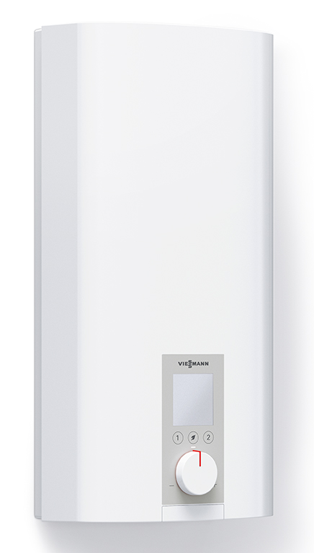
Bild 1: Mit Vitotherm EI2 bietet Viessmann einen vollelektronisch geregelten Durchlauferhitzer für ausgezeichneten Warmwasserkomfort.

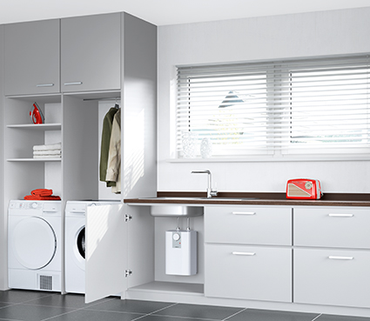
Bild 2: Besonders für die Küche eignet sich der Elektro-Kleinspeicher Vitotherm ES2 von Viessmann.

Bild 3: Der Elektro-Wandspeicher Vitotherm EW4 von Viessmann verfügt über Eco-Funktionen für besonders hohe Effizienz.

März 2018

